**Умнубаппыт! Киэн туттабыт! Махтанабыт!**

**Сылаҥ, Аччаҕар буойуннара Аҕа дойду көмүскэлигэр**

**(1941-1945 сс.)**

Биһиги нэһилиэктэн, оччолорго Сылаҥ уонна Аччаҕар нэһилиэктэриттэн холбоон, 246 киһи сэриигэ уонна үлэ фронугар ыҥырыллан барбыттара. Кинилэртэн 107 киһи кыргыһыы хонуутуттан эргиллибэтэхтэрэ. Биһиги буойуттарбыт Аан дойдуну фашизмтан босхолообут үтүөлэрэ туохха да кэмнэммэт улуу суолталаах. Кинилэр Россия улуу куораттарын Москваны, Ленинграды, Сталинграды босхолуур улахан кыргыһыыларга, Курскай тоҕой уоттаах сэриитигэр кыттыбыттара. Үгүс буойун Ильмен күөлгэ охтубута. Украинаны, Белоруссияны, Прибалтиканы, Европа дойдуларын фашистартан босхолообуттара. Кырыктаах өстөөҕү арҕаҕар Берлиҥҥэ тиийэн бэриннэрбиттэрэ. Үгүс киһи милитаристскай Японияны утары сэриигэ кыттыбыта. Хаан тохтуулаах, улахан уоттаах кыргыһыыларга биһиги биир дойдулаахтарбыт хорсуннук сэриилэспиттэрэ. Ол туоһутунан кинилэр сэриигэ ылбыт бойобуой наҕараадалара буолар. Аҕа дойду сэриитин уордьанынан 9 киһи, Албан аат уордьанынан 2 саллаат, Кыһыл сулус уордьанынан 4 саллаат, элбэх киһи бойобуой мэтээллэринэн наҕараадаламмыттара. Үгүс биир дойдулаахтарбыт сэриигэ офицер званиелаах сулууспалаабыттара, рота командирдара буолбуттара.

**Москва куорат тулатынааҕы кыргыһыылар**

1941 сыл күһүнүгэр, кыһын тымныы түһэ илигинэ Москваны ылан сэриини бүтэрээри, Гитлер сүрүн охсууну дойдубут киин куоратыгар туһаайбыта. Бу кырыктаах кыргыһыыларга Забайкальеттан, Уһук Илинтэн Сибиир дивизиялара, Арҕаа фронт сэриилэрэ немецкэй-фашистскай халабырдьыттар талыллыбыт чаастарын үнтү урусхаллаабыттара. Бу кыайыы сэрии хаамыытыгар улахан суолталаах тосту уларыйыыны киллэрбитэ.Ситэтэ суох дааннайдарынан 2353 саха саллаата олохторун толук уурбуттара, 122 саллаат дойдуларыгар “Москва оборонатын иһин” мэтээллээх эргиллибиттэрэ.

Сылаҥтан, Аччаҕартан кыттыыны ылбыттара:

**1 Бушков Гаврил Егорович**

**2. Васильев Гаврил Гаврильевич,** кавалерист**.**

**3. Гурьев Василий Николаевич**

**4. Давыдов Гаврил Гермогенович**

**5. Дьяконов Ванифатий Федорович,** кавалерист

**6. Дьячковскай Афанасий Николаевич**

**7. Дьячковскай Егор Абрамович**

**8. Макаров Афанасий Иванович**

**9. Макаров Афанасий Петрович**

**10 . Макаров Гаврил Васильевич**

**11. Макаров Гаврил Семенович**

**12. Макаров Иван Васильевич**

**13. Макаров Петр Васильевич**

**14. Макаров Иван Петрович**

**15 Макаров Прохор Афанасьевич**

**16. Монастырев Роман Прокопьевич**

**17. Постников Гурий Иванович**

**18. Соловьев Николай Михайлович,** мл. лейтенант

**19. Старостин Василий Харлампьевич,** снайпер

**20. Старостин Дмитрий Константинович**

**21. Шадрин Николай Ильич**

**22. Шадрин Петр Михайлович**

**23. Яковлев Иван Спиридонович**

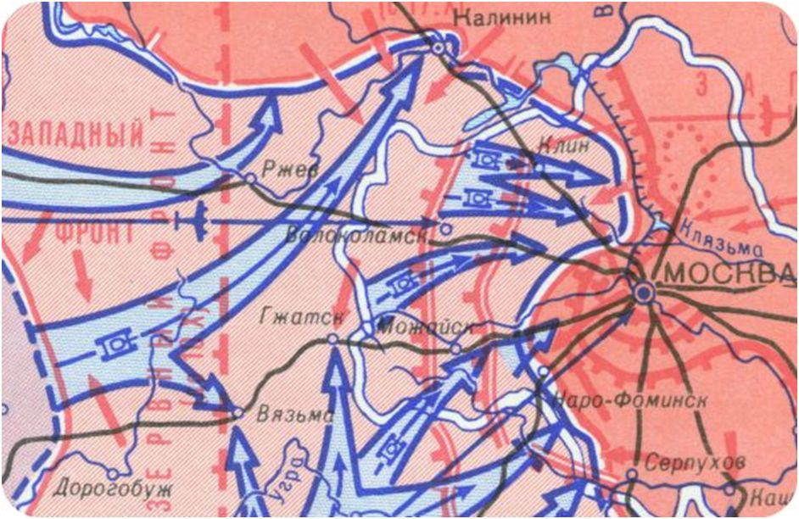

**Ленинград оборуоната**

Немецкэй-фашистскай сэриилэр сэрии саҕаламмыт күнүттэн 18 хоноот – от ыйын 10 күнүгэр Ленинград куоракка бу ыга анньан кэлбиттэрэ. Куораты көмүскүүргэ олохтоохтор бары туруммуттара. Ленинградскай фронт, Куорат Байыаннай Комитетын Ставката куораты көмүскүүр, бөҕөргөтөр дьаһаллары оҥороллоро. 900 хонуктаах Ленинград куорат иһин сэриигэ 2561 Саха сирин олохтооҕо өлбүтэ. 225 киһи “Ленинград обороната” мэтээлинэн наҕараадаламмыттара.

**Ленинград куораты көмүскээбиттэрэ :**

1. **Беляев Михаил Георгиевич** ст. лейтенант
2. **Быганов Гаврил Дмитриевич**
3. **Жирков Петр Дмитриевич**
4. **Макаров Андрей Алексеевич**
5. **Макаров Иван Михайлович**
6. **Местников Роман Иннокентьевич**
7. **Попов Семен Петрович** лейтенант
8. **Сивцев Егор Игнатьевич**

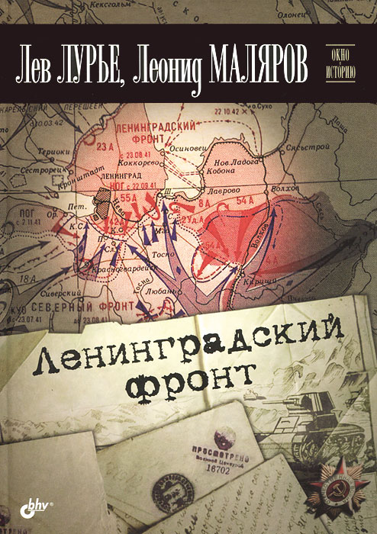

**Сталинград иһин кыргыһыы**

1942 сыл от ыйыттан Сталинград иһин, өстөөҕү Волга өрүһү туораппакка төттөрү охсор улахан соруктаах, уоттаах кыргыһыылар саҕаламмыттара. Аан дойду 2-с сэриитин саамай суолталаах, улахан кыргыһыытын түмүгэр советскай армия 6-с немецкэй армияны кыайбыта. 200 түүннээх күн буолбут хабыр хапсыһыыга Саха сириттэн 10-тан тахса тыһыынча саллаат кыргыспыта, кинилэртэн 935 буойун Сталинград сэриитигэр сырдык тыыннара быстыбыта, 265 киһи “Сталинград оборонатаын иһин” мэтээлинэн наҕараадаламмыттара.

**Сталинград иһин кыргыһыы кыттыылаахтара:**

1. **Макаров Алексей Трофимович**
2. **Макаров Дмитрий Михайлович**
3. **Макаров Семен Степанович I**
4. **Макаров Семен Степанович II**
5. **Макаров Семен Трофимович**
6. **Макаров Трофим Николаевич**
7. **Пудов Платон Павлович**
8. **Сивцев Дмитрий Иванович**
9. **Сивцев Федот Иванович**

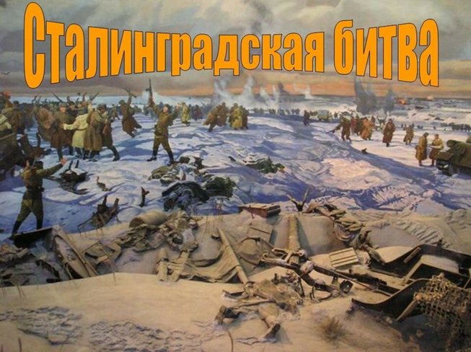

**Курскай тоҕой кыргыһыыта**

Курскайдааҕы сэрии 1943 с. от ыйын 5 күнүттэн ол сыл атырдьах ыйын 23 күнүгэр диэри барбыта.

От ыйын 12 күнүгэр хаһан да буолбатах улахан таанкалар сэриилэрэ Прохоровка дэриэбинэ хонуутугар буолбута. Гитлеровецтар бу сэриигэ биир күн 400 таанканы, самоходнай орудиены, 300 массыынаны, 3,5 тыһ. саллааты хаалларбыттара. Орловскай, Белгород-Харьковскай операциялар түмүктэринэн өстөөх үлтүрүтүллүбүтэ. Курскайдааҕы сэрии түмүгэр фашистар 500 тыс. киһилэрин, 1,5 тыһ. таанкаларын, 3,7 тыһ. самолеттарын, 3 тыһ. орудиеларын сүтэрбиттэрэ. Байыаннай-политическай түмүктэринэн уонна кыттыбыт киһи элбэҕинэн Курскайдааҕы сэрии Аҕа дойду сэриитин биир саамай улахан кыргыһыытынан буолар. Курскайдааҕы сэриигэ кыайыы Аҕа дойду сэриитин тосту уларыйыытын түмүктээн советскай сэриилэр Днепрга тахсыыларын хааччыйбыта. Курскай тоҕой кыргыһыытыгар советскай буойуннар холооно суох хорсун быһыы, эр санаа холобурун көрдөрөн 100 тыһ.тахса буойун уордьаннарынан, мэтээллэринэн, 180 киһи Советскай Союз Геройун аатынан наҕараадаламмыттара.

**Курскай тоҕой кыргыһыытыгар кыттыбыттара :**

1. **Макаров Степан Кузьмич**
2. **Монастырев Иван Дмитриевич**
3. **Новгородов Сергей Михайлович**
4. **Платонов Егор Алексеевич**
5. **Попов Ефрем Прокопьевич**
6. **Пудов Дмитрий Павлович**
7. **Сивцев Иосиф Герасимович**
8. **Слепцов Николай Филиппович I**
9. **Соловьев Петр Михайлович**

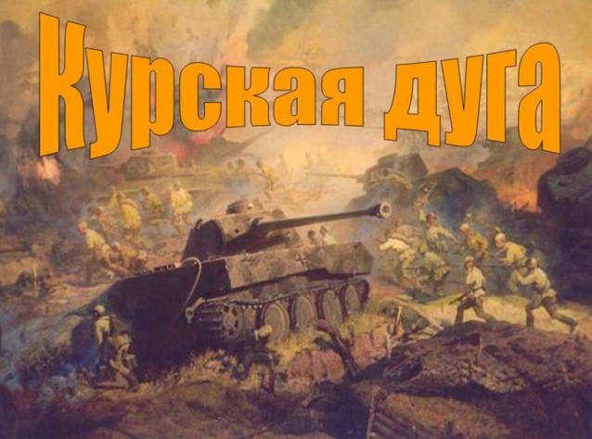

**Ильмень күөлгэ кыргыһыы**

1943 сыл саҕаланыыта 12 гвардейскай стрелковай корпус, бу корпус иһигэр киирэр 19-с хайыһар биригээдэтэ Старай Русса куораты босхолуур соруктаах Ильмень күөлү туораабыта. Ильмень күөл устата 45 км, туората 35км, дириҥэ 9.7 м. 19-с хайыһар биригээдэтигэр 597 саха саллаата баара. 1943с. олунньу 23 күнүгэр күөлү туораан иһэр саллааттар, уҥуоргу кытылга халлаан сырдыан иннинэ тиийбэккэ, бомбардировкаҕа түбэспиттэрэ. Күн устата өстөөх 25-32 самолеттара 10-тан тахса тыһыынча бомбаны бырахпытттара. Килэгир мууска дьон ханна да саһар сирэ суох этэ. Ильмень күөлгэ уонна күөл тулатынааҕы дэриэбинэлэри босхолооһуҥҥа 227 саха саллаата өлбүтэ, 135 киһи сураҕа суох сүппүтэ.

**Ильмень күөлгэ кыргыһыы кыттыылаахтара :**

1. **Аммосов Афанасий Митрофанович**
2. **Гурьев Семен Егорович**
3. **Дьяконов Николай Федорович**
4. **Дьячковский Афанасий Николаевич**
5. **Макаров Андрей Алексеевич**
6. **Макаров Егор Ильич**
7. **Макаров Михаил Петрович**
8. **Макаров Степан Ильич**
9. **Макаров Афанасий Петрович**
10. **Местников Афанасий Дмитриевич**
11. **Местников Петр Прокопьевич**
12. **Ноговицын Иван Иванович**
13. **Ноговицын Семен Алексеевич**
14. **Ноговицын Степан Иванович**
15. **Пудов Николай Николаевич**
16. **Сивцев Данил Иннокентьевич**

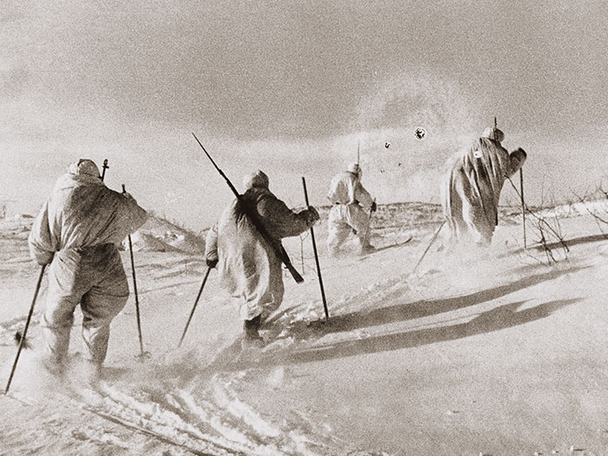

**Кавказ иһин кыргыһыы**

Кавказ иһин 1942-43 сыллардаахха бастаан көмүскэнэр, онтон өстөөҕү үүрэр кимэн киирэр кыргыһыылар буолбуттара. Соҕуруу фронт, Хотугу Кавказ фронун сорох чаастара өстөөҕү Улахан Кавказ сис хайатыгар тохтотон төттөрү үүрбүттэрэ. Минводы, Пятигорскай, Ставрополь, Армавир, Новороссийскай уо.д.а. куораттары босхолообуттара. Тамань тумул-арыыттан 1943с алтынньы 9 күнүгэр өстөөх букатыннаахтык үүрүллүбүтэ. Челябинскайга байыаннай үөрэх кэнниттэн 400 саха саллаата Кавказка тиийэн сэриилэспитэ.

**Кавкаһы босхолоспуттара.**

**1. Говоров Алексей Алексеевич**

**2. Местников Петр Прокопьевич**

**3. Попов Ефрем Прокопьевич**

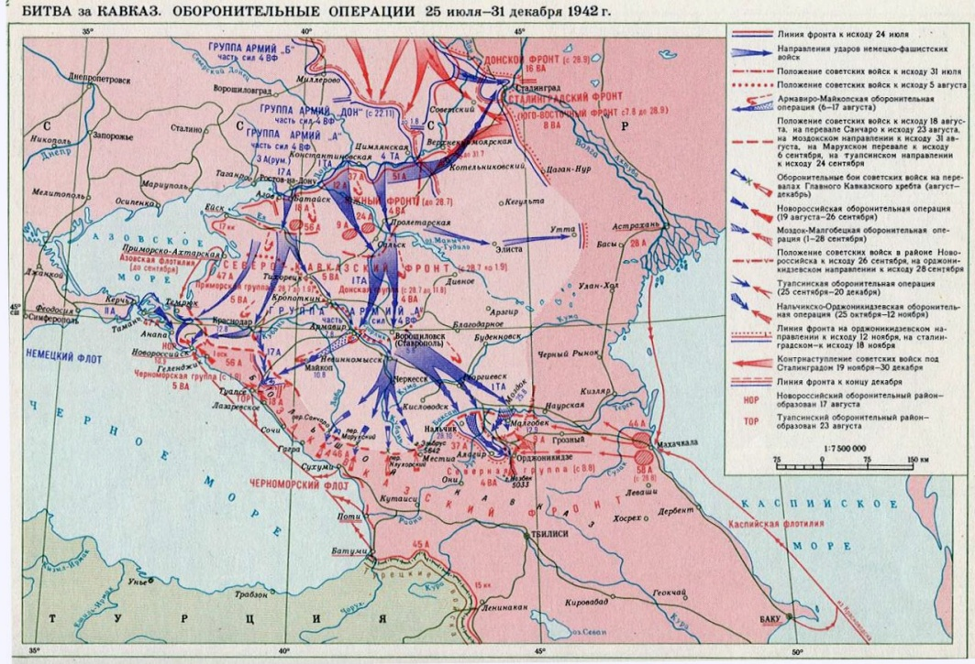

**Белоруссия иһин сэриилэр**

Украинаҕа буола турар кыргыһыылары тэҥэ Сэбиэскэй Ийэ дойду гитлеровскай-фашистскай сэриилэр быстах кэмҥэ былдьаан-оккупациялаан олорор сирдэриттэн: Белоруссияттан, Карелияттан о.д.а. сирдэртэн үүрүү саҕаламмыта. “Багратион” диэн аатынан Белоруссия территориятын босхолооһун 1944с. бэс ыйын 23 күнүттэн атырдьах ыйын 29 күнүгэр диэри салҕанан барбыта.

“Белорусская операция – одна из крупнейших, просто грандиозная операция периода Великой Отечественной войны...” (В.В.Карпов. Генералиссимус. – т. 2).

**Белоруссияны босхолоспуттара**

1. **Аммосов Николай Дмитриевич**
2. **Арепин Афанасий Иннокентьевич**
3. **Башарин Виктор Ильич**
4. **Макаров Афанасий Павлович,** ефрейтор
5. **Макаров Дмитрий Степанович**

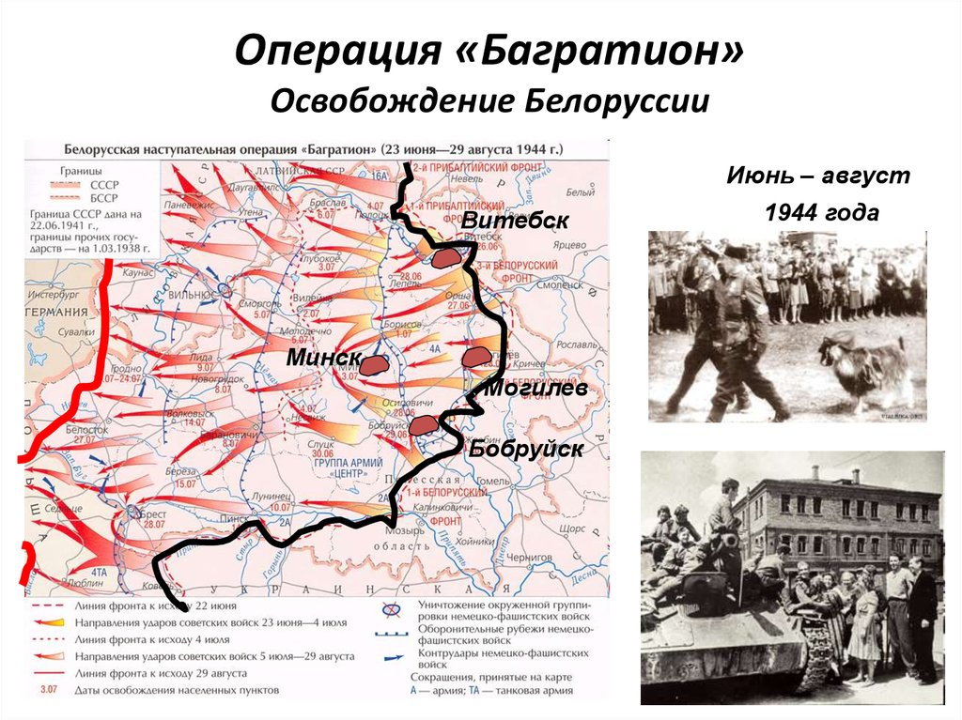

**Украина иһин сэриилэр**

Воронежскай уонна Степной фроннар Курскайдааҕы сэрии кэнниттэн салгыы Украинаны өстөөхтөртөн босхолуурга туруммуттара. Харьков куорат кэнниттэн арҕаа диэки киэҥ Днепр өрүс бүөлүү сытара. Днепр өрүһү туоруурга кырыктаах кыргыһыы буолбута. Днепр иһин сэриигэ барыта 2500 буойун, ол иһигэр Саха Сириттэн Ф.К.Попов, В.Д.Лонгинов, Сэбиэскэй Сойуус Геройун аата иҥэриллибитэ. 1944с. олунньуга Корсунь-Шевченковскай төгүрүтүллүү түмүктэнэн өстөөх 18 тыһ. кэриҥэ саллаата билиэн бэриммитэ. Муус устарга Керчь куорат босхоломмута, Украина сирэ өстөөхтөртөн букатыннаахтык ыраастаммыта.

**Украинаны босхолоспуттара :**

1. **Аммосов Николай Дмитриевич**
2. **Башарин Виктор Ильич**
3. **Башарин Михаил Захарович**
4. **Дьячковскай Алексей Алексеевич**
5. **Макаров Дмитрий Степанович**
6. **Макаров Петр Дмитриевич**
7. **Макаров Трофим Николаевич**
8. **Попов Гаврил Иванович**
9. **Попов Ефрем Прокопьевич**
10. **Пудов Григорий Петрович**
11. **Старостин Дмитрий Константинович**
12. **Шадрин Спиридон Иванович,** мл лейтенант

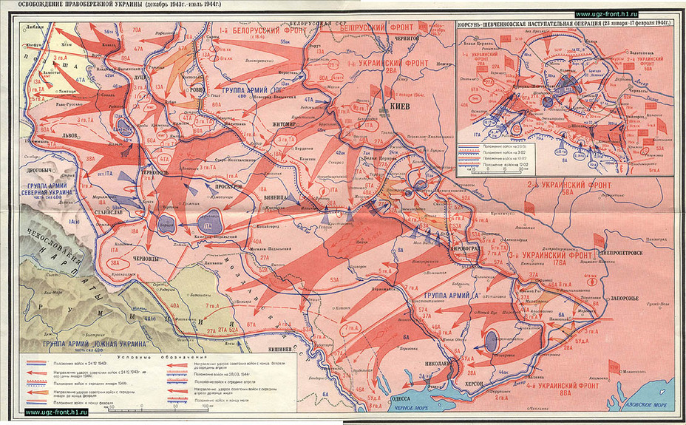

**Прибалтиканы босхолооһун**

Украина, Белоруссия босхоломмуттарын кэннэ Прибалтикаттан өстөөҕү үүрүү саҕаламмыта. Үс прибалтийскай фронт сэриилэрэ Рига куорат туһаайыытынан улахан охсуулары оҥорбуттара. Эстонияҕа Таллины босхолооһуҥҥа Ленинградскай фронт сэриилэспитэ. 1944 сыл бүтүүтэ Прибалтика немецкэй-фашистскай халабырдьыттартан босхоломмута.

**Прибалтиканы босхолоспуттара :**

1. **Беляев Исай Филиппович**
2. **Дьяконов Николай Федорович**
3. **Дьячковскай Гаврил Дмитриевич**
4. **Трофимов Михаил Степанович**

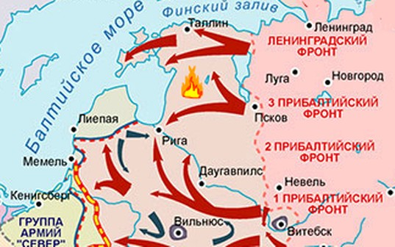

**Европаны босхолооһун**

Ийэ дойдутун көмүскээн баран Советскай армия Европа дойдуларын немецкэй-фашистскай халабырдьыттартанбосхолооһун историческай соругун толорбута. Ол курдук хоту Балтийскай муораттан соҕуруу Чернай муораҕа тиийэ 1200 км кэтит сиринэн өстөөҕү төттөрү үүрүү, имири эһии саҕаламмыта. Өстөөх өр кэмҥэ оккупациялаан олорбут буолан киирсии ыарахан этэ. Тиһэх кыргыһыылар буолан фашист туох баар күүһүнэн харса-хабыра суох утарсыылары оҥорбута. Польша, Чехословакич, Венгрия, Румыния, Болгария, Югославия уо.д.а. дойдулар босхоломмуттара. Үгүс биир дойдулаахтарбыт Европа дойдуларын, куораттарын босхолуур иһин мэтээллэринэн наҕараадаламмыттара.

**Европаны фашизмтан босхолообуттара.**

1. **Башарин Михаил Захарович**
2. **Дьяконов Николай Федорович**
3. **Макаров Гаврил Иннокентьевич**

**3. Макаров Дмитрий Степанович**

капитан

**4. Макаров Михаил Петрович**

**5. Ноговицын Егор Иванович**

**6. Никитин Иван Данилович**

**7.** **Никитин Степан Данилович**

**8. Попов Гаврил Иванович**

**9. Попов Ефрем Прокопьевич**

**10. Пудов Николай Николаевич**

**11. Сивцев Павел Павлович**

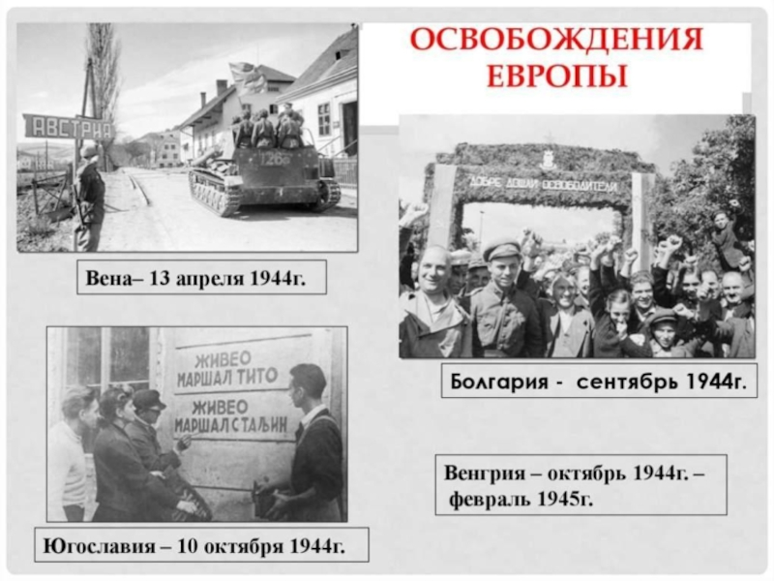

**Берлин куораты бэриннэрии**

Аҕа дойду сэриитин түмүктүүр кыргыһыы, фашистскай Германия арҕаҕын – Берлин куораты бэриннэрии 1945 сыл муус устар 16 күнүттэн саҕаланан ыам ыйын 8 күнүгэр Улуу Кыайыынан түмүктэммитэ.

“...За две недели прорвать 60 километровую оборону и затем за несколько дней взять такую махину, как Берлин – Победа весьма выдающаяся... И последняя особенность Берлинской операции – она проведена в кратчайший срок. За Москву и Сталинград мы бились несколько месяцев. А Берлин был взят за 9 дней! 21 апреля войска ворвались на окраины Берлина, а в 21 ч. 50 минут 30 апреля сержант Егоров и младший сержант Кантария водрузили Знамя на рейхстаге...” (В.В.Конев. – Генераллиссимус. – т. 2. – с. 332).

**Кинилэр Берлиҥҥэ тиийбиттэрэ**

1. **Макаров Гаврил Иннокентьевич**
2. **Макаров Михаил Петрович**
3. **Никитин Степан Данилович**
4. **Попов Гаврил Иванович**  сержант
5. **Пудов Николай Николаевич**
6. **Пудов Павел Егорович**

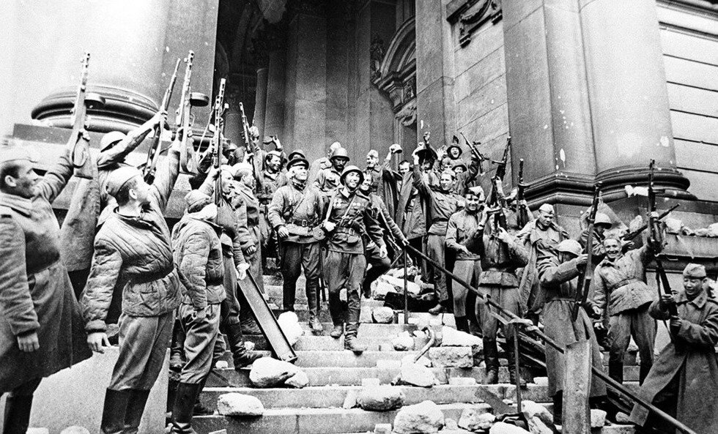

**Милитаристскай Японияны Кыайыы**

“20 июня 1941 г. руководство Германии обратилось Японии с просьбой начать войну против СССР” (Хроника, факты, события). ССРС илиҥҥи кыраныыссатыгар көннөрү провокациялааһын эрэ буолбакка Япония Хасан күөлгэ, Халкин-Голга сэриинэн кииртэлии сылдьыбыта. Сэбиэскэй государство Японияҕа 1945 с. атырдьах ыйын 8 күнүгэр сэриини биллэрбитэ.

Милитаристскай Япония аатырбыт, арбаммыт Квантунскай армията сэрии буоллаҕын күн, атырдьах ыйын 9 күнүгэр Хайларга улахан утарсыыны оҥорон көрбүтэ. Япония премьер министирэ Судзуки сэрии маҥнайгы күнүн кэнниттэн, атырдьах ыйын 9 күнүгэр билинэн ахтыбыта: “Вступление сегодня утром в войну Советского Союза,- заявил он, - ставит нас в окончательно безвыходное положение и делает невозможным дальнейшее продолжение войны”. Уоттаах, хаан тохтуулаах сэриилэр кэннилэриттэн Порт Артур, Дальян, балаҕан ыйын 1 күнүгэр Курильскай арыылар босхоломмуттара. Балаҕан ыйын 2 күнүгэр Токиотааҕы бухтаҕа турар линкорга капитуляцияҕа илии баттаһыыта тэриллибитэ.

Бу күнүнэн (1945 сыл балаҕан ыйын 2 күнэ) 1939с. балаҕан ыйын 1 күнүгэр саҕаламмыт Иккис аан дойду сэриитэ уонна 1941 с. бэс ыйын 22 күнүгэр саҕаламмыт сэбиэскэй норуот Аҕа дойду сэриитэ түмүктэммитэ.

**Милитаристскай Японияны утары сэрии кыттыылаахтара:**

1. **Аммосов Дмитрий Афанасьевич**
2. **Аммосов Егор Лукич**
3. **Аммосов Николай Иванович**
4. **Беляев Георгий Кононович**
5. **Винокуров Амос Алексеевич**
6. **Дьяконов Николай Акимович I**
7. **Дьячковскай Афанасий Михайлович**
8. **Дьячковскай Дмитрий Федорович**
9. **Дьячковскай Николай Алексеевич**
10. **Дьячковскай Семен Николаевич**
11. **Макаров Афанасий Акимович**
12. **Макаров Василий Алексеевич I**
13. **Макаров Василий Алексеевич II**
14. **Макаров Василий Федорович**
15. **Макаров Георгий Николаевич**
16. **Макаров Григорий Иванович**
17. **Макаров Дмитрий Илларионович**
18. **Макаров Егор Акимович**
19. **Макаров Егор Иванович**
20. **Макаров Иннокентий Кузьмич**
21. **Макаров Михаил Кузьмич**
22. **Макаров Николай Егорович**
23. **Макаров Николай Степанович**
24. **Макаров Петр Данилович**
25. **Макаров Семен Васильевич**
26. **Макаров Семен Трофимович**
27. **Местников Петр Гаврильевич**
28. **Монастырев Михаил Иванович**
29. **Неустроев Семен Иванович ,** лейтенант
30. **Ноговицын Иван Егорович**
31. **Пермяков Николай Михайлович**
32. **Петров Константин Фомич**
33. **Платонов Григорий Семенович**
34. **Постников Николай Васильевич**
35. **Пудов Василий Егорович**
36. **Седумов Иван Васильевич**
37. **Сивцев Александр Сидорович**
38. **Сивцев Василий Петрович**
39. **Сивцев Аполлон Павлович**
40. **Слепцов Иннокентий Филиппович ,** мл.сержант
41. **Слепцов Николай Филиппович ,** старшай лейтенант
42. **Трофимов Иван Васильевич**
43. **Чепалов Петр Николаевич**

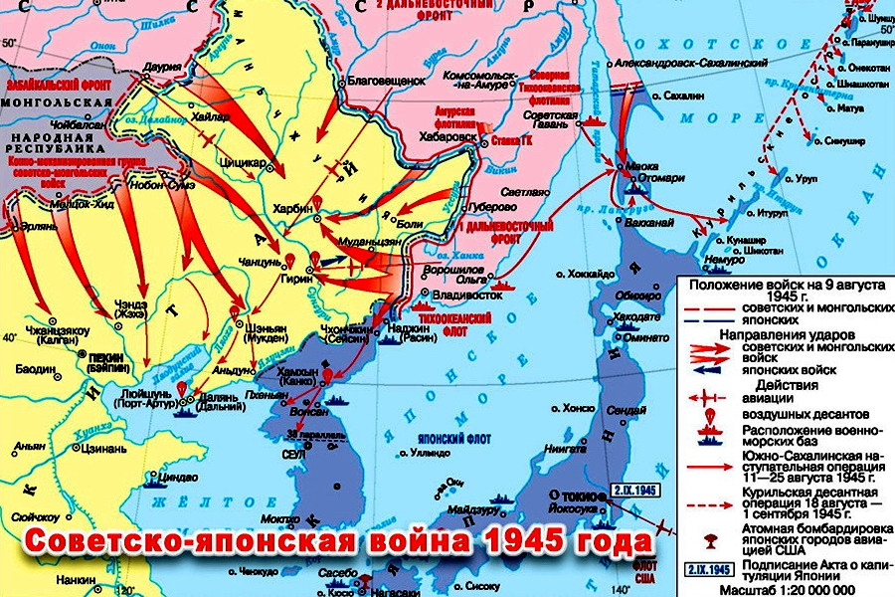

**Саллааттар бойубуой суолларынан.**

**Ким да умнуллубат, туох да умнуллубат!**